Contenido
3
1. RESUMEN EJECUTIVO 4
2. DEFINICIÓN DE LA PLATAFORMA AGRODESK 4
3. BENEFICIOS CLAVE 4
4. PLAN COMERCIAL 5
5. CONDICIONES GENERALES 6
6. Validez de la propuesta 6
7. FLUJO DE IMPLEMENTACIÓN 7
8. DATOS DE PAGO Y DEPÓSITO 7
9. CONFIRMACIÓN DE ACEPTACIÓN Y FIRMAS 8
10.Contacto 9

EMPRESA
CONSULTORA CHS PARRAL
DESARROLLADOR
Javier Chandia
CEO&CTO
PRODUCT MANAGER
Fabricio Monsalve
Customer Success Manager
FECHA:15/10/2025

1. RESUMEN EJECUTIVO
es una plataforma SaaS (Software como Servicio) desarrollada por KODESK Consultora TI para digitalizar la gestión agrícola.
Permite registrar, controlar y analizar las actividades de campo, insumos, costos, maquinaria y personal en un solo lugar, optimizando los procesos productivos y administrativos.
Con AgroDesk, los productores y asesores obtienen trazabilidad, reportes automáticos y cumplimiento normativo (SAG, BPA, Resoluciones sanitarias), asegurando decisiones basadas en datos y mayor rentabilidad.

2. DEFINICIÓN DE LA PLATAFORMA AGRODESK
Módulos principales:
- Cuaderno Agrícola Digital (control de labores, insumos, aplicaciones, riego, etc.)
- Gestión de Predios, Lotes y Cultivos
- Control de Personal y Maquinaria
- Informes de Costos y Productividad
- Gestión de Compras y Bodega
- Reportes técnicos y financieros exportables (Excel/PDF)
- Acceso multiusuario con permisos por rol
Aspectos técnicos:
- Plataforma 100% en la nube (hosting seguro AWS o GCP)
- Acceso web y móvil
- Respaldos automáticos diarios
- Cifrado SSL y autenticación segura
- Actualizaciones mensuales incluidas

🧩 3. BENEFICIOS CLAVE
Los beneficios de AgroDesk en el mundo agrícola aplica lo siguiente:
- Centraliza toda la información agrícola en una sola plataforma.
- Mejora la trazabilidad de cultivos y cumplimiento SAG/BPA.
- Reduce tiempos de registro y errores manuales.
- Genera reportes automáticos de costos y productividad.
- Aumenta la transparencia en la gestión agrícola.
- Incluye soporte técnico y acompañamiento personalizado.

🧩 4. PLAN COMERCIAL

DESCRIPCIÓN DEL SERVICIO CONTRATADO

Fecha: 7 de octubre del 2025
SOLUCIÓN : AgroDESK::CUADERNO AGRÍCOLA DIGITAL
EMPRESA LICITANTE: CONSULTORA CHS
Número Propuesta: 0034-D12

Servicio | Descripción | Valor estimado (CLP)
Plan AgroDesk  Base (6 meses) | Acceso completo a la plataforma, módulos activos, hosting, respaldo, soporte y capacitación técnica inicial. | Mensual :  $2500.000 / mes
AGRODESK 6 MESES CON DESCUENTO  OCTUBRE 2025 A MARZO 2026 | 💡 El primer pago incluye la implementación y capacitación inicial. | Precio descuento aplicado  190.000 Mensual

*Valor en pesos aproximado según UF = $ 39,490.74 CLP. Se actualiza según cotización diaria.  Mínimo de contratación: 1 mes (incluye capacitación y soporte). | 15% de descuento por contrato anual
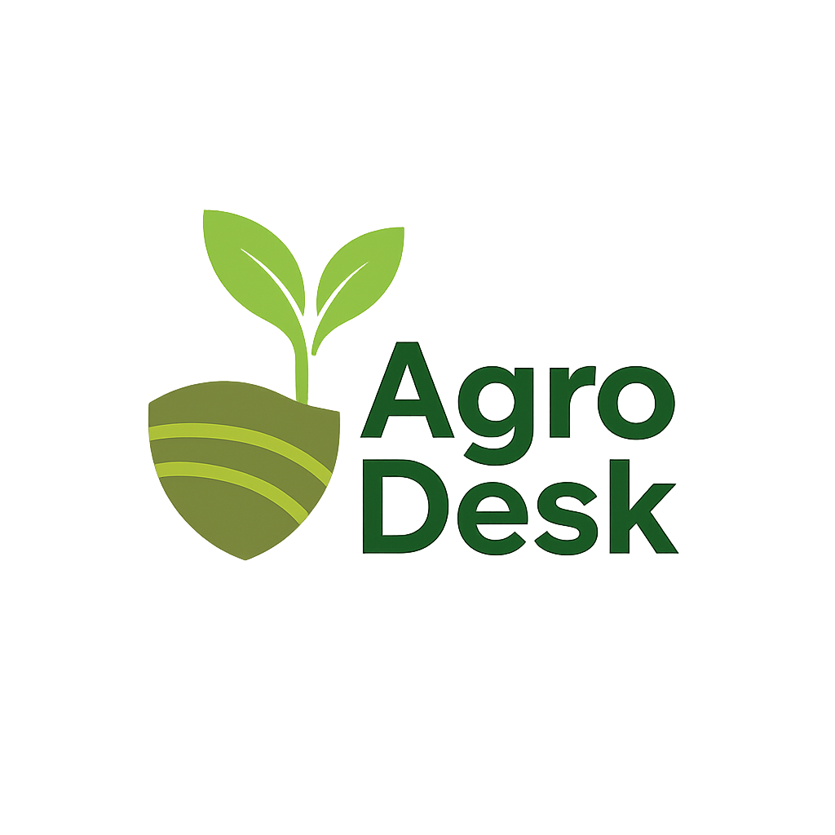
Total: $ _____

🧩 5. CONDICIONES GENERALES
AgroDESK Presenta las siguientes condiciones generales
- Plazo de implementación: 15 a 25 días hábiles.
- Forma de pago: mínimo 3 meses por adelantado.
- Validez de la propuesta: 30 días corridos.
- Todos los valores son netos, no incluyen IVA.
- Garantía de 30 días post entrega (errores de desarrollo).
- Modificaciones adicionales se cotizan aparte.
- Información compartida es confidencial.
- Al pasar el limite de información en la plataforma se cotiza mas GB de acuerdo al mercado del servidor v2networking.

🧩 6. Validez de la propuesta

Esta propuesta tiene una validez de 30 días desde la fecha de emisión.
Desde octubre 2025 a marzo 2026
💡 El pago del primer mes corresponde a la puesta en marcha e implementación inicial, que deja la plataforma y el sitio web completamente operativos. A partir del segundo mes, los pagos se estabilizan en el valor mensual de operación.

🧩 7. FLUJO DE IMPLEMENTACIÓN

Etapa | Actividad | Plazo estimado
1. Diagnóstico inicial | Reunión de levantamiento y configuración base | Semana 1
2. Parametrización | Carga inicial de predios, cultivos, usuarios y datos históricos | Semana 2–3
3. Pruebas y ajustes | Validación funcional y pruebas en entorno real | Semana 4
4. Capacitación | Sesiones online personalizadas | Semana 5
5. Puesta en marcha | Activación completa del sistema y soporte técnico continuo | Semana 6

🧩8. DATOS DE PAGO Y DEPÓSITO
Forma de pago:Transferencia electrónica o depósito bancario a la siguiente cuenta:
Concepto | Detalle
Titular de la cuenta | Javier Antonio Chandia Sánchez
RUT | 19.894.318-5
Banco | Banco Estado
Tipo de cuenta | Cuenta Rut
Número de cuenta | 19894318
Correo de confirmación de pago | kodesk.ia@gmail.com
Glosa o referencia del pago | “Servicio AgroDesk – CHS] – 6 MESES OCTUBRE–MARZO
Plazo de pago | Al primer mes
Moneda | CLP (pesos chilenos)
IVA | 19% (no incluido en valores netos indicados)

🧩9. CONFIRMACIÓN DE ACEPTACIÓN Y FIRMAS
En conformidad con los términos, condiciones y valores establecidos en la presente Orden de Servicio y Propuesta Comercial, las partes declaran su aceptación y compromiso de cumplimiento.
El cliente autoriza a KODESK CONSULTORA TI a iniciar las labores de implementación de la plataforma AgroDesk conforme al plan descrito, reconociendo que el pago del primer mes corresponde a la puesta en marcha y activación del servicio.
Ambas partes declaran haber leído y comprendido los alcances técnicos, comerciales y legales del presente documento.

Por EL CLIENTE | Por EL PROVEEDOR
Nombre: ____________________________ | Nombre: Javier Chandia Sánchez
Cargo: ____________________________ | Cargo: CEO & CTO – KODESK CONSULTORA TI
RUT: ____________________________ | RUT: 19.894.318-5
Firma:  ____________________________ |   Firma: ____________________________

🧩10.Contacto
Para consultas, dudas o coordinación técnica:
COMERCIAL | DESARROLLADOR
Fabricio Monsalves  Customer Success Manager  Email: kodesk.ia@gmail.com | Javier Chandia  CEO &CTO  Email: kodesk.ia@gmail.com





